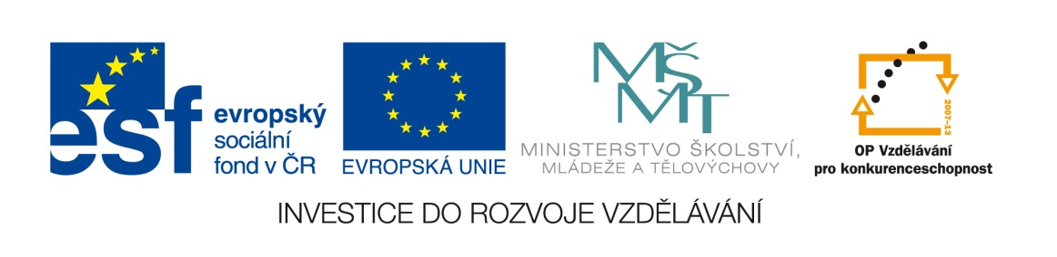

Název školy: | ZŠ Brno, Měšťanská 21, Brno-Tuřany
Název práce: | Přirozená čísla – opakování
Pořadové číslo: | III_2-07_04 |  |  | Předmět: | Matematika
Třída: | 6. C |  |  | Téma hodiny: | Přirozená čísla
Vyučující: | RNDr. Magda Navrátilová |  |  | Cíl hodiny: | Zopakovat základní operace s přirozenými čísly
Odučeno: | 9. 9. 2011 |  |  | Vytvořeno: | září 2011
Pomůcky: | Sešit, pero
Zdroje: | Vlastní
Počet příloh: | 1 | Název příloh: | VY_32_INOVACE_III_2-07_04_Přirozená čísla_op-Pracovní list  VY_32_INOVACE_III_2-07_04_Přirozená čísla_op-Řešení

Pro žáky:
Předpokládá se znalost početních operací s přirozenými čísly.

Pro učitele:
Časová náročnost – 25 minut.
Nakopírovat pracovní listy podle počtu žáků.
Každý žák vypracuje svůj pracovní list (lze zmenšit na poloviční formát).
Místo pro výpočty je na PL dostačující, ale žákům s SPU doporučuji počítat do sešitu a do PL doplnit pouze výsledky.
V závěru hodiny provést společnou kontrolu, chceme – li využít ke klasifikaci, mohou si sousedi před kontrolou práce vyměnit a kontrolovat vzájemně.

Řešení:
viz příloha

Zhodnocení hodiny:

Žáci zvládli úkoly velmi dobře, ale byly poměrně velké rozdíly v časových nárocích jednotlivých žáků, proto je dobré si nachystat doplňkovou práci pro rychlejší počtáře.

Závěr:
Vhodné jako rychlé opakování přirozených čísel nebo jako kontrolní test…

Pracovní list:
Přirozená čísla /op. zač. 6.r.
Vypočítej: Pomocné výpočty
- 3948 - 3 ∙ 986=

- 7 ∙ 68 + 12 ∙ 24 =

- 3965 : 5 =

- 3 ∙ (7948 – 6999) – 2 ∙ 416 =

- 168 + 8924 + 397 – 7600 =

- Doplň
1 2 4
+ 3 2 7
- - -
+ - - - -
4 2 7 1
- - - -
3 9 0 5

- 4_ 7 2 : 4 = _ 2 1 8

- Z číslic 4,8,5,2,3 tvoř dvojciferná čísla a uspořádej je od největšího po nejmenší. Každá číslice může být v zápisu jednoho čísla použita pouze jedenkrát.

Kolik je takových čísel?

Prvních jedenáct čísel zapiš do vagonků vlaku jako počty cestujících

Kolik cestujících jede ve vlaku?

Jakou mají dohromady hmotnost, když počítáme s průměrnou hmotností 72 kg?

Řešení:
Přirozená čísla /op. zač. 6.r.

Př.1 ) = 3948 ‒ 2958 = 990
Př.2 ) = 476 + 288 = 764
Př.3 ) = 793
Př.4) = 2847 ─ 832 = 2015
Př.5) = 1889
Př.6) 124
+327
451
+3820
4271
‒366
3905
Př.7) 4872 : 4 = 1218
Př.8) 84,85, 83 82, 58,54,53,52,48,45,43,42,38,35,34,32,28,25,24,23
Čísel je 20
Ve vlaku jede 687.
Dohromady mají hmotnost 49 464 kg.

